Nowa, stara moda na rozkładane smartfony. Czym zaskoczą nas tym razem?
Mogłoby się wydawać, że wraz z pojawieniem się smartfonów, telefony z klapką odeszły bezpowrotnie. Nic bardziej mylnego, jeśli spojrzymy na oferty komórek na rynku. Obecnie producenci wykorzystując nowe technologie, oferują nam modele, w których dzięki zginanemu ekranowi, otrzymujemy… nowy koncept urządzeń mobilnych. Brzmi intrygująco? Już od piątku, tj. 27 sierpnia, do regularnej sprzedaży trafią dwie nowości od Samsunga - Galaxy Z Fold 3 5G i Galaxy Z Flip 3 5G.

Wszystko wskazuje na to, że era składanych smartfonów na stałe zagościła w sercach i umysłach użytkowników. Obecne modele mają niewiele wspólnego z telefonami z klapką, które cieszyły się popularnością kilkanaście lat temu. Nowoczesne smartfony to szczyt technologii, zamknięty w niewielkim urządzeniu, a jedyną funkcją, która z pewnością łączy to, co stare i nowe, jest możliwość zakończenia połączenia poprzez złożenie smartfona. Prosta czynność, która niezmiennie od dekad cieszy użytkowników i przywołuje sentymentalne wspomnienie minionych czasów.
Nowy koncept smartfona – dla kogo?
Obserwując rynek sprzedaży telefonów komórkowych, można zauważyć, że obecnie odbiór składanych smartfonów przez konsumentów jest bardzo dobry. Użytkownicy są otwarci i ciekawi nowych technologii, które dopasowują się do ich stylu życia. Jest to więc przestrzeń do zagospodarowania na polu technolo-gicznym. Zginany ekran ma do zaoferowania dużo więcej niż tylko modernistyczny design. Chodzi w końcu o to, aby użytkownik otrzymał pełnowymiarowy smartfon, nieodstający od aktualnych standardów, a nawet je wyprzedzający.
W te założenia wpasowała się marka Samsung, która jest w tym momencie wiodącym producentem, oferującym takie rozwiązanie technologiczne jak Galaxy Z Fold 3 5G i Z Flip 3 5G. Z Fold 2 5G przyda się dla koneserów technologii i wielbicieli marki, ponieważ jest hybrydą, łączącą funkcje smartfona oraz tabletu. Z kolei Z Flip 3 5G przeszedł drogę od bycia drogim gadżetem (Z Flip 2) do kompletnego produktu, sprzedawanego w ofercie marki. Z tej perspektywy świetnie sprawdzi się jako lifestylowy towarzysz życia, dla osób poszukujących smart nowości.
Co mają do zaoferowania nowości od Samsunga?
Galaxy Z Fold 3 5G i Z Flip 3 5G jest to już trzecia generacja składanych smartfonów, które w porównaniu do poprzedniej serii są jeszcze bardziej rozwinięte technologicznie, dopracowane i przy okazji tańsze. Jeśli chodzi o parametry techniczne i oferowane funkcje, to najnowsze modele Samsunga ze składanymi ekra- nami posiadają wszystko, co niezbędne dla współczesnego użytkownika z najwyższej półki: wydajny pro-cesor, kilkanaście GB RAM-u, kilkaset giga pamięci, łączność 5G, wyświetlacze Amoled, odświeżanie na poziomie nawet 120 hz, baterię trzymającą cały dzień, profesjonalny setup aparatów, a także pełną gamę kolorystyczną, smukłą budowę i gwarantują nowy sposób użytkowania.

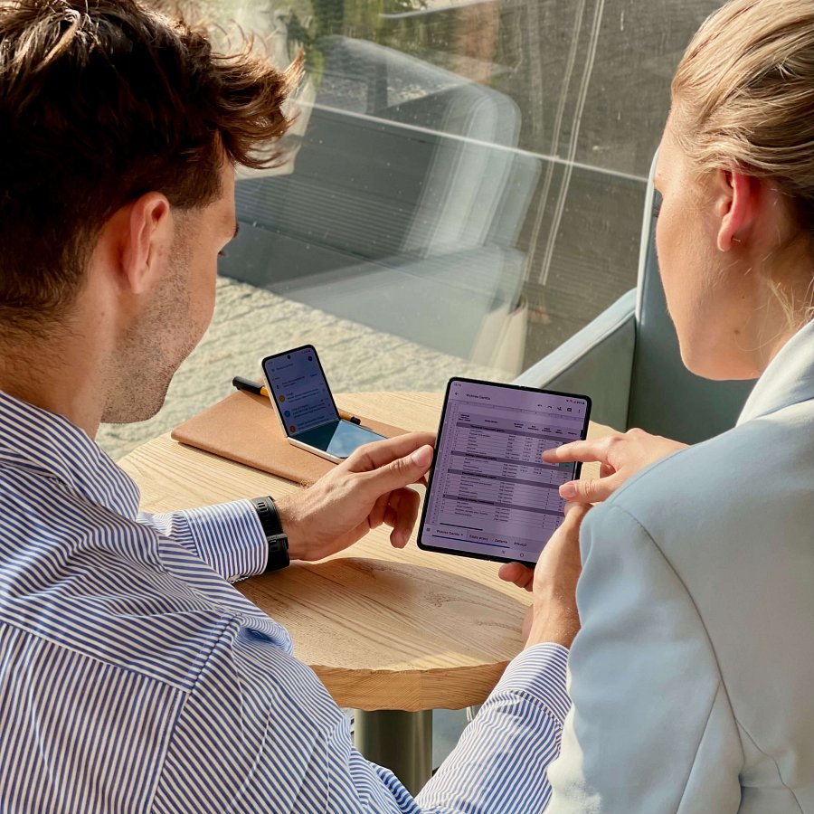
Galaxy Z Fold 3 posiada rozległy ekran zarówno w środku, jak i na zewnątrz. Trzymając go w dłoni, wygląda jak typowy smartfon o przekątnej 6,2”, jednak po rozłożeniu jego ekran poszerza się do wielkości tabletu. Dodatkowo podczas użytkowania ekranu głównego, otwór z obiektywem aparatu pod wyświetlaczem znika, zapewniając perfekcyjny obraz.

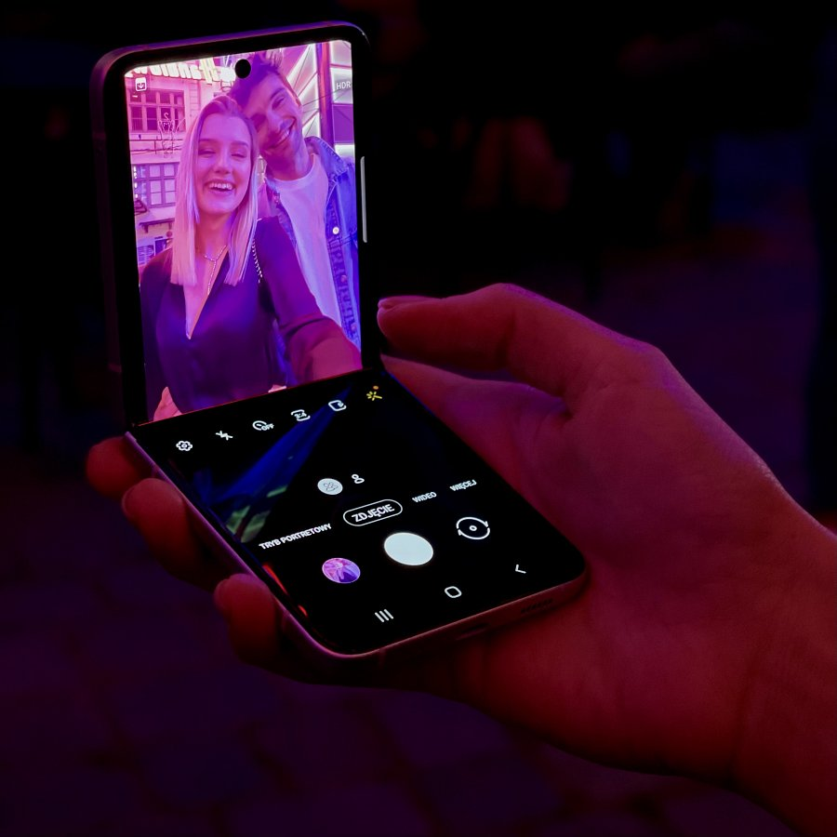
Z Flip 3 to przede wszystkim kompaktowe urządzenie, które zmieści się w dłoni, małej torebce, a nawet w wąskiej kieszeni dopasowanych spodni. Po rozłożeniu zmienia się smartfon, na którym możesz korzystać z kilku aplikacji na raz, dzięki podziałowi na dwa ekrany.

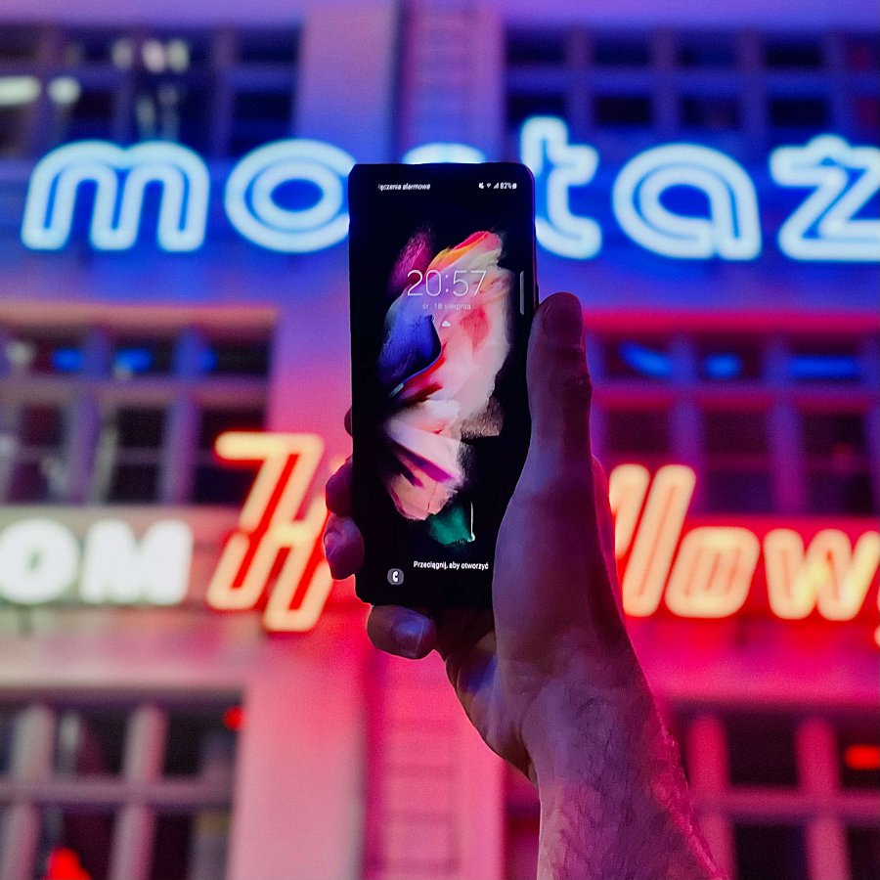
Galaxy Z Fold 3 posiada ekran zewnętrzny oraz tylny panel pokryte szkłem Coring Gorilla Glass Victus więc przetrwa upadek nawet z wysokości 2 metrów. Smartfon posiada również wodoszczelność IPX8. Takie połączenie czyni go odpornym na wypadki losowe.
Od 27 sierpnia Galaxy Z Fold 3 5G i Z Flip 3 5G będą dostępne w regularnej sprzedaży na neonet.pl.

